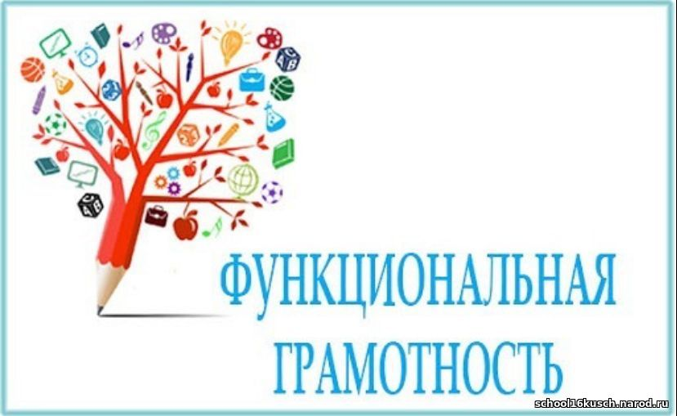
С 29 ноября по 17 декабря 2021 года пройдут тематические недели по функциональной грамотности.
Тематические недели по функциональной грамотности проводятся в форме самоанализа по следующим направлениям:
- неделя читательской грамотности – с 29 ноября по 3 декабря 2021 года;
- неделя математической грамотности – с 6 декабря по 10 декабря 2021 года;
- неделя естественно – научной грамотности – с 13 декабря по 17 декабря 2021 года.
К участию в проведении тематических недель приглашаются все учителя общеобразовательных организаций, работающих в 8 – 9 классах.

